Programa de trabajo del FSB para 2023

Disponible como: PDF
30 marzo 2023
El programa de trabajo del Consejo de Estabilidad Financiera para 2023 refleja su enfoque global e intersectorial de la política de estabilidad financiera.
Este programa de trabajo detalla el trabajo planificado del FSB y proporciona un cronograma indicativo de las principales publicaciones para 2023. Las prioridades de trabajo del FSB tienen como objetivo abordar los desafíos financieros que son de naturaleza global y afectan al sistema financiero en su conjunto, incluida la digitalización, el cambio climático y las consecuencias de los cambios en el entorno macroeconómico y de tipos de interés.
Las áreas prioritarias de trabajo y las nuevas iniciativas incluyen:
- Apoyar la cooperación mundial en materia de estabilidad financiera
- Mejorar la resiliencia de la intermediación financiera no bancaria (IFNB), preservando al mismo tiempo sus beneficios
- Mejora de los pagos transfronterizos
- Aprovechar los beneficios de la innovación digital mientras se contienen sus riesgos
- Abordar los riesgos financieros del cambio climático
- Resiliencia cibernética y operativa
El programa de trabajo se finalizó antes de la quiebra de Silicon Valley Bank y las tensiones sobre Credit Suisse que llevaron a su adquisición por parte de UBS. Los miembros del FSB permanecen atentos y listos para tomar medidas políticas para mantener la resiliencia del sistema financiero global. El Plenario está considerando la mejor manera de priorizar su trabajo a la luz de estos eventos recientes.

Tipo(s) de contenido: Fuente(s) de publicaciones: Área(s) de política del FSB: Riesgos relacionados con el clima, Pagos transfronterizos ,Criptoactivos, Resiliencia cibernética, Macroprudencial, Intermediación financiera no bancaria, Resolución y gestión de crisis, SIFI, Evaluaciones de Vulnerabilidades

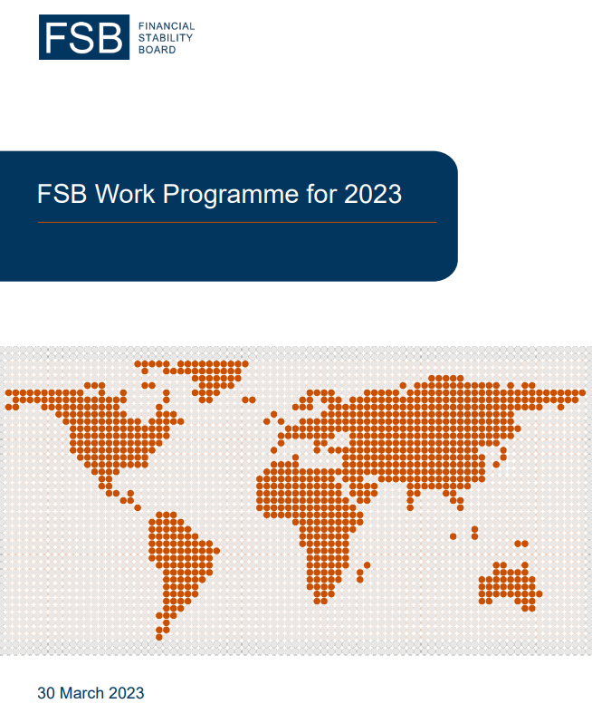

Introducción
El programa de trabajo del Consejo de Estabilidad Financiera (CEF) para 2023 refleja el enfoque global e intersectorial del CEF sobre la política de estabilidad financiera. Este programa de trabajo se desarrolló antes de la quiebra de Silicon Valley Bank y las tensiones sobre Credit Suisse que llevaron a su adquisición por UBS. A la luz de estos acontecimientos, el CEF considerará la mejor manera de priorizar su trabajo para abordar los desafíos financieros que son de naturaleza global y afectan al sistema financiero en su conjunto, incluida la digitalización, el cambio climático y las consecuencias de los cambios en el entorno macroeconómico y de tasas de interés. Los miembros del FSB permanecen vigilantes y están listos para tomar medidas de política para mantener la resiliencia del sistema financiero global.
Esta nota resume las iniciativas en curso y planificadas del FSB en 2023 organizadas por:
(1) iniciativas en áreas prioritarias;
(2) continuación de la labor en otras esferas; y
(3) supervisión y presentación periódicas de informes.
El Anexo proporciona un calendario indicativo de las publicaciones previstas del FSB en 2023.
1. Iniciativas en ámbitos prioritarios
Apoyar la cooperación mundial en materia de estabilidad financiera. El año pasado se registró el endurecimiento más agudo de las condiciones financieras desde la crisis financiera mundial de 2008, el aumento de las tensiones geopolíticas y niveles récord de deuda. Estos desafíos afectan cada vez más el funcionamiento de ciertos segmentos del sistema financiero a través de diversos canales, y hacen que la cooperación mundial en materia de estabilidad financiera sea tan importante ahora como lo fue después de la crisis financiera. El CEF, con su amplia y diversa membresía de autoridades nacionales, organismos internacionales de normalización y organismos internacionales, continúa promoviendo la estabilidad financiera en un entorno de mercado financiero en rápida evolución.
El FSB está intensificando su monitoreo prospectivo para identificar, evaluar y abordar los riesgos nuevos y emergentes para la estabilidad financiera mundial. Este monitoreo mejorado se basa en el marco de vigilancia del FSB.
■ Se seguirá trabajando para integrar más plenamente el seguimiento de las vulnerabilidades asociadas a la intermediación financiera no bancaria, la innovación tecnológica y el cambio climático.
■ El CEF desarrollará y ejecutará una prueba de resistencia bancaria global, en cooperación con el Comité de Supervisión Bancaria de Basilea (CSBB).
Mejorar la resiliencia de la intermediación financiera no bancaria (IFBI), preservando al mismo tiempo sus beneficios. El sector NBFI ha crecido mucho más rápido que el sector bancario desde 2008, y representa casi la mitad de todos los activos financieros a nivel mundial. El CEF avanzará en su programa de trabajo para mejorar la resiliencia de las instituciones financieras no bancarias mediante la evaluación y el tratamiento de las actividades y los tipos de entidades que pueden contribuir a los desequilibrios agregados de liquidez y dar lugar a un riesgo sistémico. Este trabajo, establecido en el último informe de progreso de NBFI del FSB, se llevará a cabo dentro del FSB, así como por organismos de normalización (SSB) y organizaciones internacionales. Incluye:
■ Evaluar las vulnerabilidades asociadas con el apalancamiento no bancario, incluida la profundización en las formas de apalancamiento que son más difíciles de supervisar para las autoridades («apalancamiento oculto») y, si procede, considerar enfoques de política para cualquier problema identificado.
■ Llevar a cabo un trabajo de política de seguimiento para abordar el desajuste de liquidez en los fondos abiertos, incluidas las revisiones de las recomendaciones del CEF 2017; una iniciativa piloto de datos para mejorar el monitoreo de las vulnerabilidades de los fondos abiertos; y coordinación con la Organización Internacional de Comisiones de Valores (OICV) en su desarrollo de orientación detallada sobre herramientas de gestión de liquidez y en la promoción del uso de pruebas de resistencia.
■ Emprender trabajos de política para mejorar la preparación de liquidez de los participantes en el mercado para las solicitudes de margen y garantías. El trabajo del CEF se coordinará con el trabajo de seguimiento sobre las prácticas de márgenes del CSBB, el Comité de Pagos e Infraestructuras de Mercado (CPMI) y la OICV.
■ Llevar a cabo una revisión temática por pares, en colaboración con la OICV, para hacer un balance de las medidas de reforma de la política de los fondos del mercado monetario adoptadas por las jurisdicciones miembros del FSB en respuesta a las propuestas de política del FSB para 2021.
■ Llevar a cabo trabajos con la OICV para mejorar el funcionamiento y la resiliencia de los mercados de financiación a corto plazo.
■ Seguimiento y evaluación de los aspectos de estabilidad financiera de los mercados de materias primas.
Mejorar los pagos transfronterizos. La hoja de ruta del G20 para mejorar los pagos transfronterizos coordinada por el FSB5 contiene un conjunto integral de acciones, junto con un marco para monitorear el progreso hacia el logro de los objetivos cuantitativos que se han establecido. Ahora que se han sentado las bases a través de inventarios y análisis, la hoja de ruta se está moviendo hacia proyectos prácticos para mejorar los acuerdos de pago, colaborando estrechamente con el sector privado.
■ El FSB, en coordinación con CPMI y otros organismos internacionales, implementará el plan de priorización y el modelo de compromiso para la próxima fase de trabajo bajo la hoja de ruta. Ha actualizado la hoja de ruta en consecuencia, incluidas acciones detalladas.
■ El CEF presentará un nuevo informe anual de progreso al G20 sobre la hoja de ruta general.
Aprovechar los beneficios de la innovación digital al tiempo que se contienen sus riesgos. La digitalización está cambiando fundamentalmente la forma en que funcionan las finanzas y la organización de la industria financiera. Aprovechar las oportunidades de esta tendencia y contener los riesgos asociados es fundamental para la estabilidad financiera y la prosperidad. El FSB continuará monitoreando los desarrollos en los mercados de criptoactivos y avanzará en el trabajo sobre el marco regulatorio y de supervisión global para los mercados y actividades de criptoactivos. En 2023, el FSB:
■ Evaluar las implicaciones de los criptoactivos para la estabilidad financiera, en particular mediante un seguimiento continuo, el análisis de temas emergentes o incidentes materiales, y profundizaciones en las empresas de criptoactivos que integran verticalmente diferentes funciones («intermediarios multifunción de criptoactivos») y en la tokenización de activos.
■ Finalizar las recomendaciones del FSB sobre acuerdos globales de monedas estables y recomendaciones del FSB para actividades y mercados de criptoactivos y realizar un trabajo de seguimiento para promover la implementación efectiva y oportuna de las recomendaciones en las jurisdicciones del FSB y no FSB.
■ Analizar las implicaciones para la estabilidad financiera de las finanzas descentralizadas (DeFi) y llevar a cabo un trabajo de seguimiento de las políticas, según proceda, para abordar los riesgos del DeFi y los intermediarios multifuncionales de criptoactivos.
Abordar los riesgos financieros del cambio climático. Los acontecimientos del año pasado han reforzado la importancia de abordar los riesgos financieros derivados del cambio climático, incluida la necesidad de gestionar el riesgo de transición. Si bien el trabajo ha progresado en las cuatro áreas de la hoja de ruta del FSB para abordar los riesgos financieros del cambio climático8 (divulgaciones, datos, evaluación de vulnerabilidades y política regulatoria y de supervisión), la importancia de poder evaluar dichos riesgos a escala global se ha vuelto aún más clara. En 2023, el FSB:
■ Informar sobre el progreso en el logro de divulgaciones financieras consistentes relacionadas con el clima, en coordinación con el Consejo Internacional de Normas de Sostenibilidad, IOSCO y otros.
■ Incorporar las vulnerabilidades relacionadas con el clima en las evaluaciones de vulnerabilidades en curso del FSB, mejorar la infraestructura de datos para respaldar el análisis relacionado y trabajar para evaluar las vulnerabilidades climáticas de una manera prospectiva.
■ Analizar la pertinencia de los planes de transición para gestionar los riesgos de transición y la estabilidad financiera y para supervisar los riesgos para la estabilidad financiera derivados de la transición, en coordinación con la Red de Bancos Centrales y Supervisores para la Ecologización del Sistema Financiero.
2. Continuación de la labor política en otros ámbitos
Resiliencia cibernética y operativa. Otra característica de la innovación digital es el uso cada vez mayor por parte de las instituciones financieras de la subcontratación a proveedores externos. Si bien la subcontratación puede haber proporcionado resiliencia adicional durante la pandemia, también ha reforzado la importancia de políticas efectivas para la supervisión de la dependencia de las instituciones financieras de los proveedores de servicios críticos. Las mayores interconexiones en el sistema financiero aumentan la superficie para los ataques cibernéticos. Por lo tanto, mejorar la resiliencia operativa y cibernética sigue siendo un tema importante en la agenda del FSB.
■ En 2023, el FSB finalizará su informe sobre el logro de una mayor convergencia en la notificación de incidentes cibernéticos, reflejando los comentarios de la consulta pública. También realizará, en colaboración con las partes interesadas pertinentes de la industria, el trabajo para determinar los requisitos previos y la viabilidad del desarrollo de un formato para el intercambio de informes de incidentes (FIRE) para estandarizar los requisitos comunes de información para la notificación de incidentes.
■ Además, el FSB informará sobre el fortalecimiento de la capacidad de las instituciones financieras para gestionar los riesgos de terceros y la externalización, que incluye: (i) las expectativas de supervisión por parte de las autoridades financieras de la dependencia de las instituciones financieras de los proveedores de servicios críticos (incluidas las empresas de BigTech y FinTech); y (ii) definiciones y terminologías comunes sobre la gestión de riesgos de terceros y la externalización.
Completar las reformas de resolución. El trabajo continuo se centra principalmente en la plena aplicación de los atributos clave de los regímenes de resolución eficaces para las instituciones financieras en todos los sectores. El CEF continuará promoviendo la planificación de la resolución y las evaluaciones de resolubilidad, la disponibilidad y asignación de recursos para la absorción de pérdidas, y el acceso a la financiación en la resolución. ReSG prestará especial atención a la resolubilidad en el sector no bancario, incluidos los recursos de resolución para las entidades de contrapartida central (ECC) y las aseguradoras.
■ El CEF continuará su trabajo sobre los recursos financieros de las ECC y las herramientas para la resolución de las ECC, en coordinación con el CPMI y la OICV.
■ El CEF elaborará una propuesta de conjunto de herramientas para que las autoridades de resolución de ECC tengan acceso a una combinación de recursos y/o herramientas como opciones fácilmente disponibles para su uso en la resolución de ECC, preservando al mismo tiempo la flexibilidad de las autoridades para seleccionar cuáles aplicar en su jurisdicción.
Evaluar la eficacia y los efectos de las reformas financieras del G20. El CEF llevará a cabo una evaluación específica sobre los efectos de las reformas del G20 en la titulización.
3. Seguimiento periódico y presentación de informes sobre cuestiones de estabilidad financiera
El FSB:
■ proseguir su revisión anual y la publicación de la lista de EISM designadas.
■ identificar a las aseguradoras sujetas a las normas de planificación de la resolución del CEF de los atributos clave de los regímenes de resolución eficaces para las instituciones financieras en un proceso discrecional de auto información.
■ seguir supervisando y apoyando los esfuerzos restantes para lograr una transición fluida a los índices de referencia financieros alternativos.
■ seguir contribuyendo al ejercicio conjunto de alerta temprana del FSB y el FMI.
■ publicará su informe anual de seguimiento mundial de las instituciones financieras no bancarias.
■ en colaboración con los organismos de seguridad del Sur, seguir supervisando la aplicación de las reformas del G-20 de manera racionalizada, mediante informes periódicos de situación y revisiones inter pares.
■ publicará su exhaustivo informe anual sobre la labor de promoción de la estabilidad financiera mundial.
■ seguir fomentando la aplicación coherente de las normas contables, la auditoría de los estados financieros y la mejora de la calidad de las auditorías.

